Optimisation des Problèmes de Sac à Dos Multidimensionnel (MKP) avec des Algorithmes d'Optimisation

# Introduction

Ce projet vise à résoudre plusieurs variantes des problèmes de sac à dos multidimensionnel (MKP) à l'aide d'algorithmes d'optimisation évolutionnaire. Le but principal est de comparer les performances des **algorithmes génétiques (GA)** et des **optimiseurs par essaim de particules (PSO)** en termes de qualité de solution et de vitesse de convergence.

Les résultats des exécutions sont enregistrés pour chaque algorithme, avec des statistiques globales calculées (meilleur score, moyenne, écart-type) et des graphiques de comparaison des algorithmes.

# Objectifs du Projet

* **Résoudre les problèmes MKP** : Utilisation d'algorithmes d'optimisation pour résoudre des variantes du problème MKP.
* **Comparer des Algorithmes d'Optimisation** : Tester plusieurs algorithmes, tels que les **algorithmes génétiques** et les **essaims de particules**, pour optimiser les solutions sur les problèmes MKP.
* **Analyser la Performance des Algorithmes** : Calculer des statistiques globales sur la performance de chaque algorithme.
* **Visualisation des Résultats** : Générer des graphiques pour comparer les performances des algorithmes.

# Composants du Projet

Le projet est constitué de plusieurs modules et fichiers, chacun jouant un rôle spécifique dans l'exécution et l'analyse des algorithmes.

## Algorithmes d'Optimisation

Les algorithmes utilisés dans ce projet sont les suivants :

### Algorithmes Génétique (GA)

* + **GA1** : Un algorithme génétique simple avec sélection par tournoi, croisement uniforme et mutation de bits.
  + **GA2** : Une version améliorée de GA1 avec une stratégie de croisement différente et une probabilité de mutation plus élevée.
  + **GA3** : Une autre variante qui combine des techniques avancées de sélection, croisement et mutation.

### Optimisation par Essaim de Particules (PSO)

* + **BPSO1** : Une version de base de l'algorithme PSO, avec une gestion simple de la vitesse des particules et des facteurs de cognition et de socialisation constants.
  + **BPSO2** : Une variante avec une gestion dynamique des paramètres de vitesse et de l'influence des meilleures positions, intégrant également un mécanisme de mémoire de tabou pour éviter les cycles de solutions.
  + **BPSO3** : Amélioration de BPSO2 avec une stratégie plus flexible de mise à jour des vitesses et des meilleures positions.

## Problèmes MKP

Les problèmes MKP sont définis dans MKP_problems.py et incluent plusieurs instances de problèmes avec différentes tailles de données (D), comme :

* + - **MKP1**, **MKP2**, ..., **MKP6** : Problèmes MKP de petite taille avec D=28.
    - **MKP7**, **MKP8** : Problèmes plus grands avec D=105.
    - **MKP9**, **MKP10** : Problèmes encore plus grands avec D=60.

## Code Principal

Le fichier principal main.py orchestre l'exécution des algorithmes sur les problèmes MKP et enregistre les résultats sous forme de fichiers CSV et de graphiques.

# Fonctionnement du Code

## Exécution des Algorithmes

1. **Sélection du problème MKP** : Le programme charge la fonction correspondant au problème choisi (par exemple, MKP1, MKP2, etc.).
2. **Exécution parallèle des algorithmes** : Chaque algorithme est exécuté en parallèle

sur plusieurs runs pour obtenir des résultats statistiques solides.

1. **Calcul des résultats** : Pour chaque algorithme, le meilleur score, la moyenne et l'écart-type des scores sont calculés.
2. **Sauvegarde des résultats** : Les résultats détaillés et les statistiques globales sont sauvegardés dans des fichiers texte et CSV respectivement.

## Calcul des Statistiques

Pour chaque algorithme, les résultats sont analysés :

* + - **Meilleur score global** : Le meilleur score obtenu parmi toutes les exécutions.
    - **Moyenne des scores** : La moyenne des scores obtenus sur tous les runs.
    - **Écart-type des scores** : La variation des scores obtenus.

Ces statistiques sont calculées pour chaque algorithme et enregistrées dans un fichier CSV. Un graphique comparatif est également généré pour visualiser la performance des algorithmes au fil des itérations.

## Spécificités des Méthodes

### GA1 - Algorithme Génétique de Base

* + - **Sélection** : Tournoi entre individus pour la sélection des parents.
    - **Croisement** : Croisement uniforme où les gènes des parents sont mélangés de manière aléatoire.
    - **Mutation** : Mutation de bits à faible probabilité (10%).

### GA2 - Algorithme Génétique Amélioré

* + - **Sélection** : Tournoi avec une pression sélective plus élevée.
    - **Croisement** : Croisement par un point spécifique, avec une probabilité plus élevée de recombinaison des gènes.
    - **Mutation** : Mutation plus fréquente pour explorer davantage l'espace de recherche.

### GA3 - Algorithme Génétique Avancé

* + - **Sélection** : Sélection par roulette, avec une probabilité de sélection proportionnelle à la qualité.
    - **Croisement** : Croisement par deux points.
    - **Mutation** : Mutation adaptative qui augmente la probabilité de mutation dans les premiers stades de l'optimisation.

### BPSO1 - Optimisation par Essaim de Particules (PSO de base)

* + - **Vitesse des particules** : Chaque particule ajuste sa vitesse en fonction de sa propre expérience et de celle de l’essaim.
    - **Mise à jour** : Les particules se déplacent selon un facteur d'inertie et des coefficients de cognition et de socialisation constants.

### BPSO2 - PSO avec Mémoire Tabou

* + - **Vitesse dynamique** : La vitesse des particules varie en fonction des itérations.
    - **Mémoire Tabou** : Une mémoire pour éviter les solutions répétitives et explorer plus efficacement l'espace de recherche.

### BPSO3 - PSO Avancé

* + - **Mise à jour plus flexible** des vitesses et des meilleures positions, permettant une exploration plus ciblée dans les premiers stades et une exploitation plus efficace dans les derniers stades.

# Insertion des Résultats

Les résultats des différentes exécutions des algorithmes peuvent être insérés comme suit :

## Résultats détaillés

Les résultats détaillés de chaque exécution (par itération) pour chaque algorithme sont sauvegardés dans un fichier texte, ce qui permet de suivre l'évolution de la performance de chaque algorithme.

## Statistiques globales

Les statistiques globales (meilleur score, moyenne et écart-type) sont enregistrées dans un fichier CSV. Le fichier contient une ligne pour chaque algorithme, avec les valeurs correspondantes.

## Graphiques

Un graphique est généré pour chaque problème, montrant la performance des différents algorithmes à travers les itérations. Ce graphique est sauvegardé sous forme d'image PNG dans le dossier .

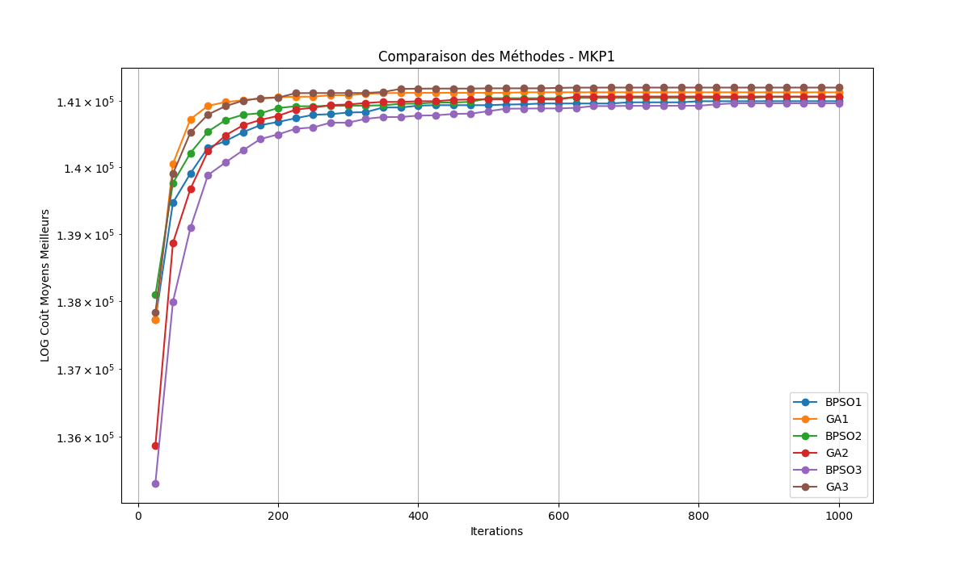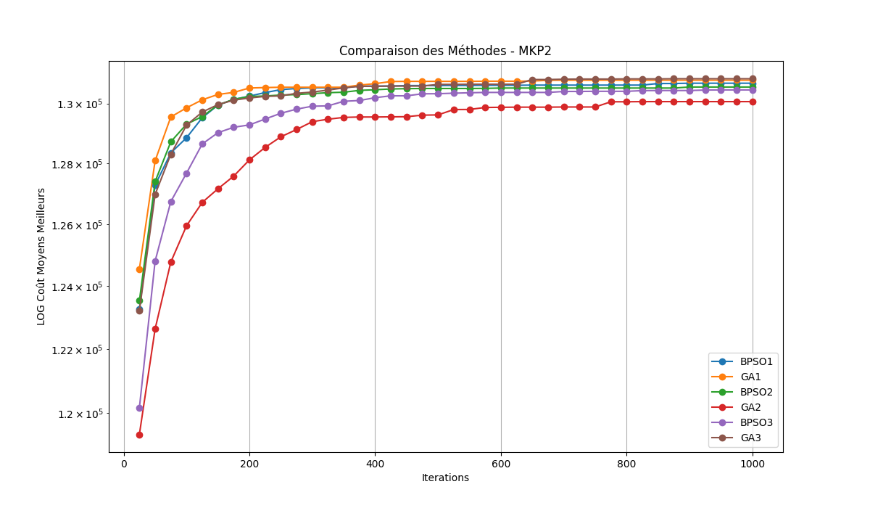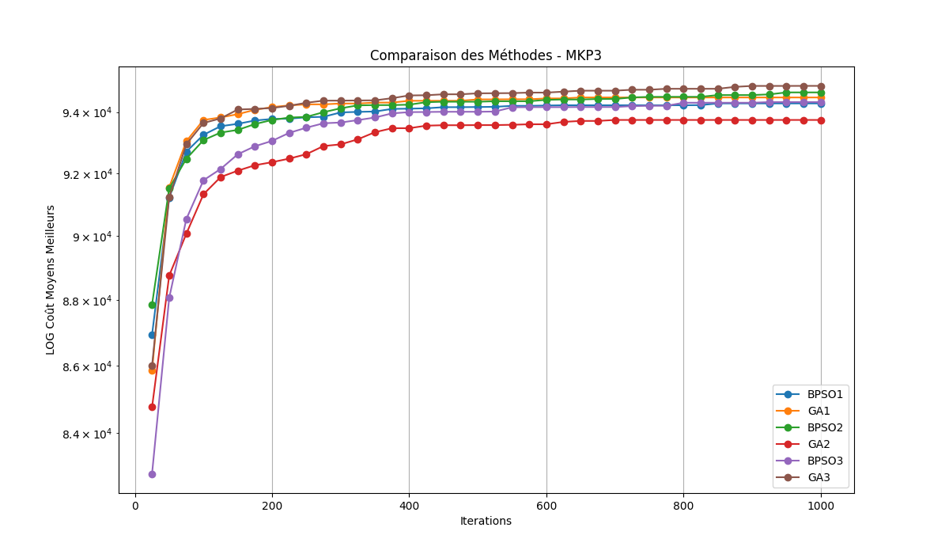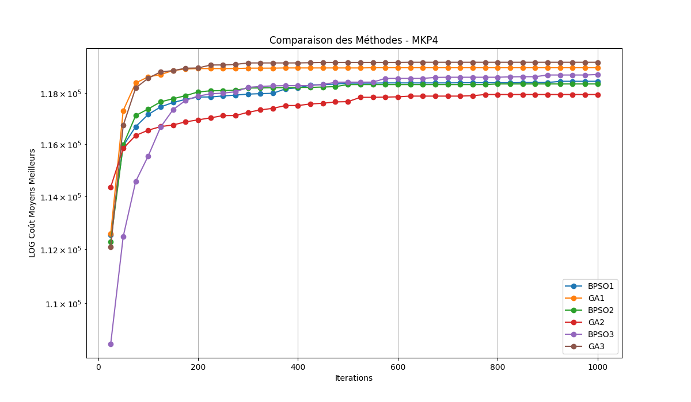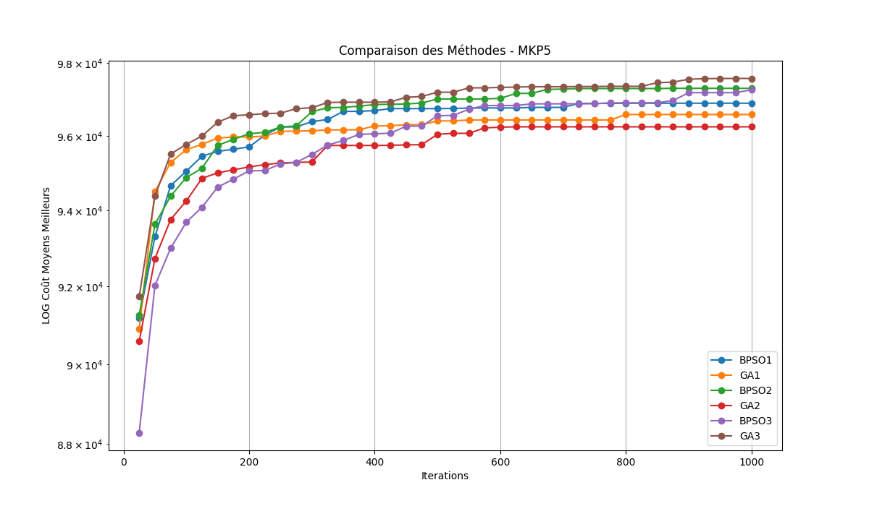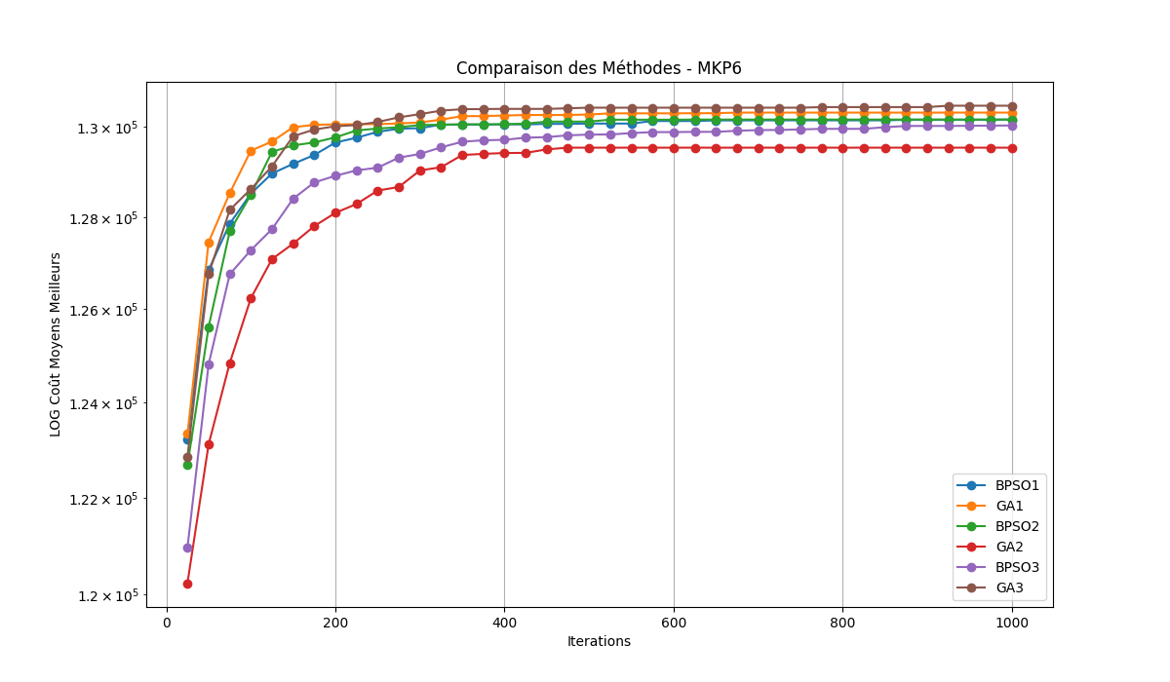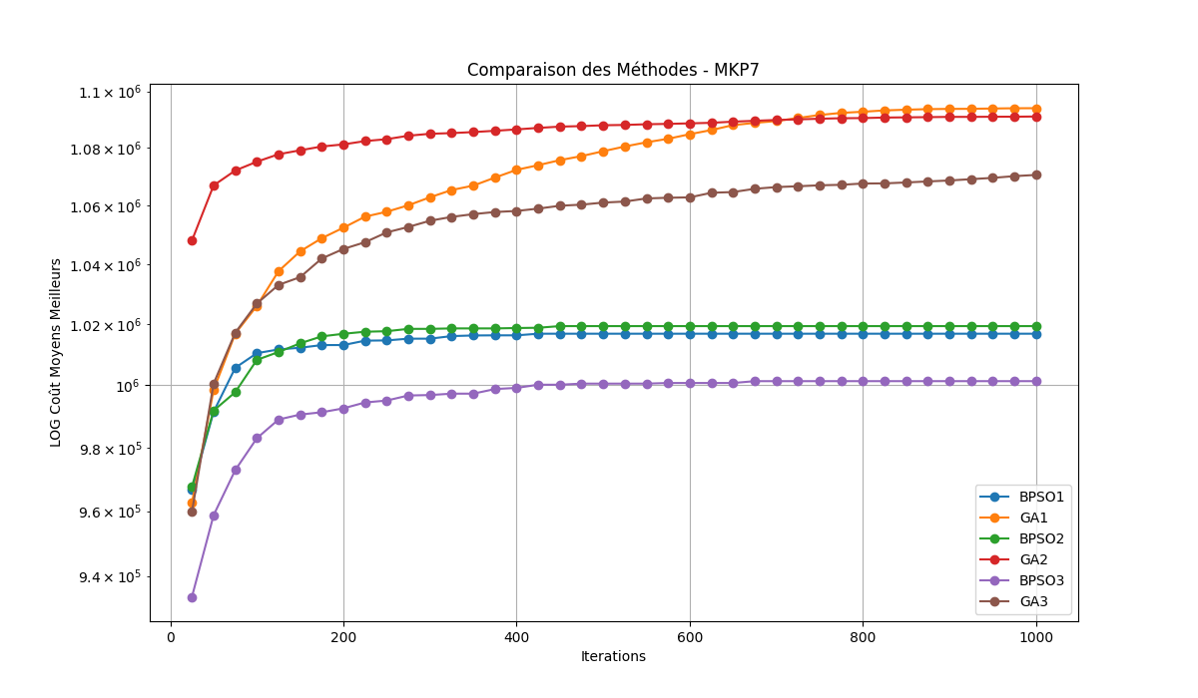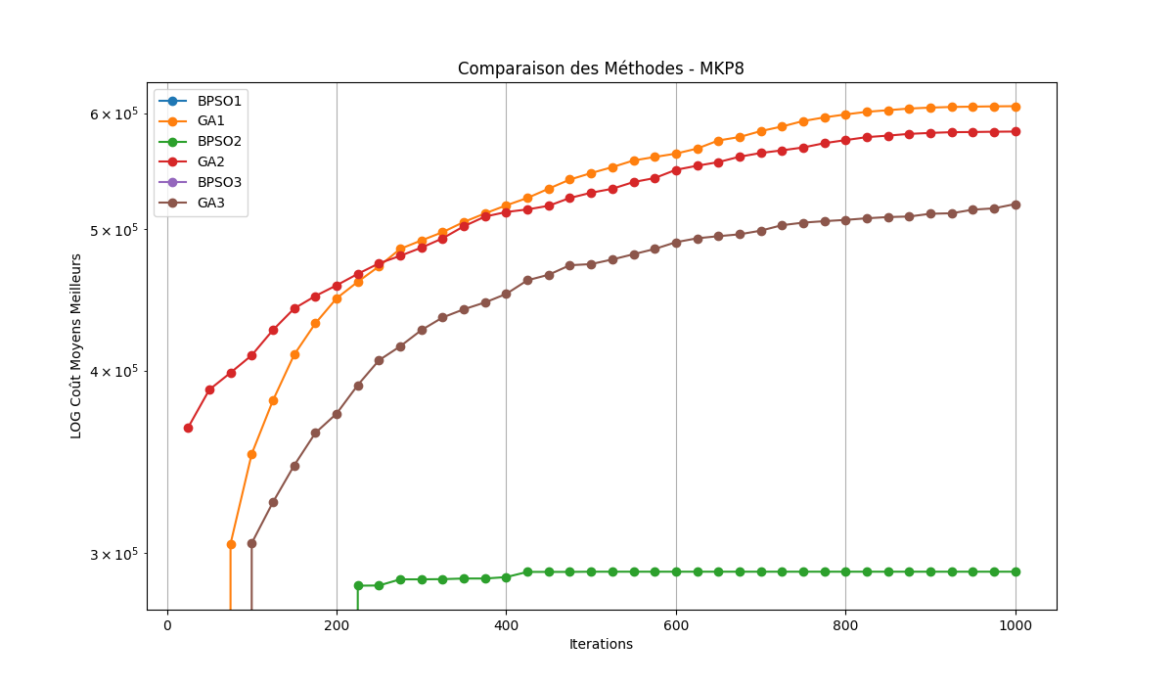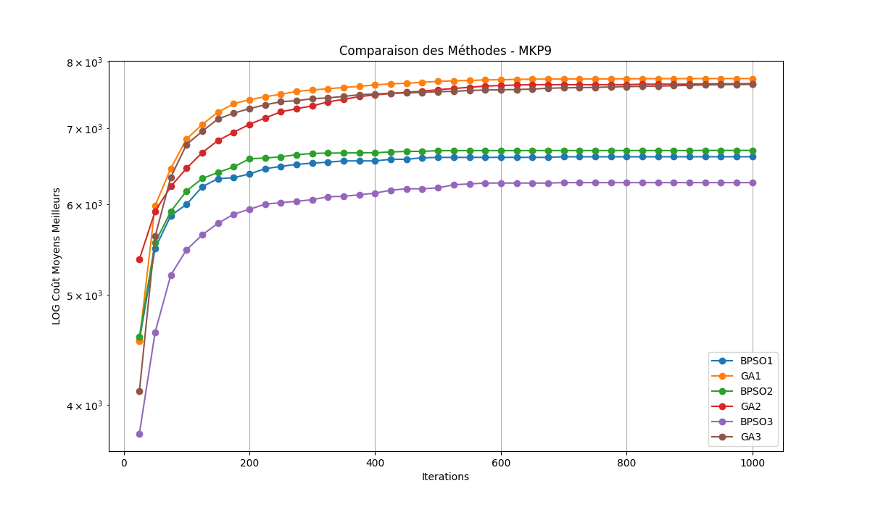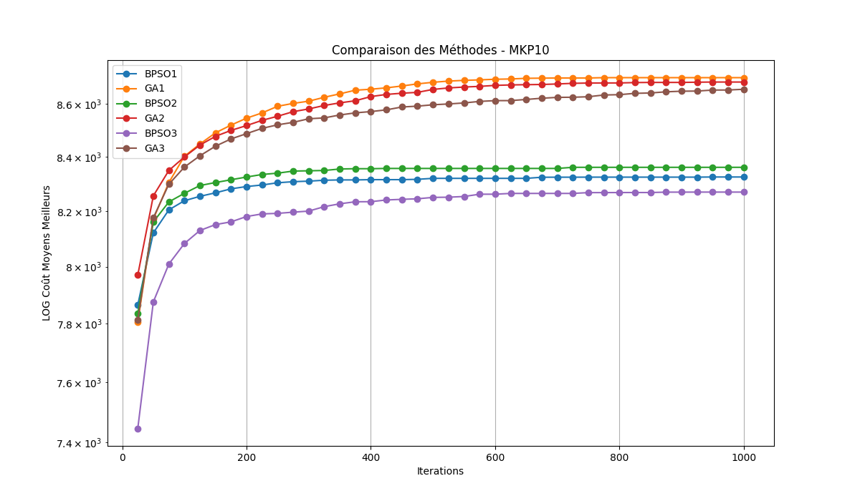

|  |  |  |  |  |  |  |
| --- | --- | --- | --- | --- | --- | --- |
| Méthode | BPSO1 | BPSO2 | GA1 | GA2 | BPSO3 | GA3 |
| MKP1 | BPSO1 - Meilleure solution : 141278.00 Moyenne : 141064.45, Écart-type : 287.95 | BPSO2 - Meilleure solution : 141278.00 Moyenne : 141064.07, Écart-type : 299.69 | GA1 - Meilleure solution : 141278.00 Moyenne : 141096.23, Écart-type : 273.56 | GA2 - Meilleure solution : 141278.00 Moyenne : 141016.32, Écart-type : 333.91 | BPSO3 - Meilleure solution : 141278.00 Moyenne : 141000.10, Écart-type : 343.01 | GA3 - Meilleure solution : 141278.00 Moyenne : 141203.50, Écart-type : 193.54 |
| MKP2 | BPSO1 - Meilleure solution : 130883.00 Moyenne : 130737.73, Écart-type : 277.82 | BPSO2 - Meilleure solution : 130883.00 Moyenne : 130311.50, Écart-type : 1304.83 | GA1 - Meilleure solution : 130883.00 Moyenne : 130673.32, Écart-type : 383.65 | GA2 - Meilleure solution : 130883.00 Moyenne : 130262.48, Écart-type : 1307.62 | BPSO3 - Meilleure solution : 130773.00 Moyenne : 130231.23, Écart-type : 533.19 | GA3 - Meilleure solution : 130883.00 Moyenne : 130838.00, Écart-type : 160.51 |
| MKP3 | BPSO1 - Meilleure solution : 95677.00 Moyenne : 94383.48, Écart-type : 894.11 | BPSO2 - Meilleure solution : 95627.00 Moyenne : 94194.70, Écart-type : 1084.88 | GA1 - Meilleure solution : 95677.00 Moyenne : 94565.58, Écart-type : 882.17 | GA2 - Meilleure solution : 95627.00 Moyenne : 94034.60, Écart-type : 1052.89 | BPSO3 - Meilleure solution : 95627.00 Moyenne : 93767.30, Écart-type : 1029.29 | GA3 - Meilleure solution : 95677.00 Moyenne : 94866.50, Écart-type : 593.81 |
| MKP4 | BPSO1 - Meilleure solution : 119337.00 Moyenne : 118735.10, Écart-type : 1169.76 | BPSO2 - Meilleure solution : 119337.00 Moyenne : 118152.15, Écart-type : 1576.28 | GA1 - Meilleure solution : 119337.00 Moyenne : 118682.53, Écart-type : 1304.61 | GA2 - Meilleure solution : 119337.00 Moyenne : 118338.83, Écart-type : 1400.85 | BPSO3 - Meilleure solution : 119337.00 Moyenne : 118815.33, Écart-type : 778.50 | GA3 - Meilleure solution : 119337.00 Moyenne : 119220.13, Écart-type : 629.35 |
| MKP5 | BPSO1 - Meilleure solution : 98796.00 Moyenne : 96734.52, Écart-type : 1897.19 | BPSO2 - Meilleure solution : 98796.00 Moyenne : 96771.28, Écart-type : 1972.09 | GA1 - Meilleure solution : 98796.00 Moyenne : 96938.78, Écart-type : 1929.17 | GA2 - Meilleure solution : 98796.00 Moyenne : 96751.25, Écart-type : 1946.35 | BPSO3 - Meilleure solution : 98796.00 Moyenne : 96757.90, Écart-type : 1823.25 | GA3 - Meilleure solution : 98796.00 Moyenne : 97569.60, Écart-type : 1726.65 |
| MKP6 | BPSO1 - Meilleure solution : 130623.00 Moyenne : 130235.97, Écart-type : 365.28 | BPSO2 - Meilleure solution : 130623.00 Moyenne : 129845.17, Écart-type : 1105.81 | GA1 - Meilleure solution : 130623.00 Moyenne : 130235.15, Écart-type : 318.99 | GA2 - Meilleure solution : 130623.00 Moyenne : 129779.55, Écart-type : 1097.67 | BPSO3 - Meilleure solution : 130623.00 Moyenne : 129929.20, Écart-type : 477.99 | GA3 - Meilleure solution : 130623.00 Moyenne : 130466.33, Écart-type : 191.91 |
| MKP7 | BPSO1 - Meilleure solution : 1095264.00 Moyenne : 1055437.07, Écart-type : 39159.85 | BPSO2 - Meilleure solution : 1093657.00 Moyenne : 1055221.00, Écart-type : 36858.51 | GA1 - Meilleure solution : 1095264.00 Moyenne : 1056692.95, Écart-type : 38279.02 | GA2 - Meilleure solution : 1093657.00 Moyenne : 1046202.40, Écart-type : 45504.55 | BPSO3 - Meilleure solution : 1037527.00 Moyenne : 1002859.50, Écart-type : 10941.59 | GA3 - Meilleure solution : 1080974.00 Moyenne : 1070593.77, Écart-type : 4629.94 |
| MKP8 | BPSO1 - Meilleure solution : 621567.00 Moyenne : -4.17e+19, Écart-type : 3.20e+20 | BPSO2 - Meilleure solution : 616190.00 Moyenne : 437032.68, Écart-type : 149332.26 | GA1 - Meilleure solution : 621567.00 Moyenne : 448913.05, Écart-type : 160949.99 | GA2 - Meilleure solution : 616190.00 Moyenne : -5.27e+20, Écart-type : 1.71e+21 | BPSO3 - Meilleure solution : 3337027.00 Moyenne : -1.11e+21, Écart-type : 2.14e+21 | GA3 - Meilleure solution : 554767.00 Moyenne : 519842.00, Écart-type : 16874.65 |
| MKP9 | BPSO1 - Meilleure solution : 7772.00 Moyenne : 7169.97, Écart-type : 598.16 | BPSO2 - Meilleure solution : 7772.00 Moyenne : 7172.97, Écart-type : 539.30 | GA1 - Meilleure solution : 7772.00 Moyenne : 7212.77, Écart-type : 569.58 | GA2 - Meilleure solution : 7772.00 Moyenne : 6962.25, Écart-type : 724.05 | BPSO3 - Meilleure solution : 68250.00 Moyenne : 62450.50, Écart-type : 295.93 | GA3 - Meilleure solution : 7728.00 Moyenne : 7645.53, Écart-type : 35.92 |
| MKP10 | BPSO1 - Meilleure solution : 8722.00 Moyenne : 8513.43, Écart-type : 193.60 | BPSO2 - Meilleure solution : 8722.00 Moyenne : 8522.93, Écart-type : 170.93 | GA1 - Meilleure solution : 8722.00 Moyenne : 8531.38, Écart-type : 178.87 | GA2 - Meilleure solution : 8722.00 Moyenne : 8477.15, Écart-type : 213.02 | BPSO3 - Meilleure solution : 8385.00 Moyenne : 8262.90, Écart-type : 55.60 | GA3 - Meilleure solution : 8698.00 Moyenne : 8656.57, Écart-type : 26.52 |

**7. Conclusion**

Ce projet permet d'explorer et de comparer plusieurs algorithmes d'optimisation sur des problèmes de sac à dos multidimensionnels (MKP). Grâce à l'exécution parallèle, la collecte de statistiques détaillées et la visualisation des résultats, il offre une analyse approfondie des performances de chaque méthode.